CURRICULUM VITAE
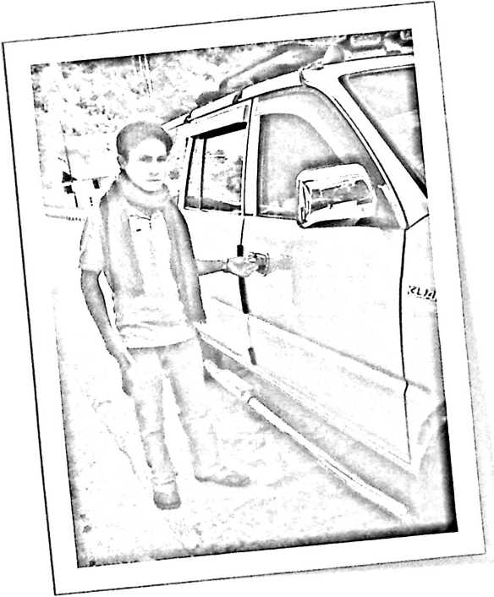
‘7Qfl‘TM% (PA5ft%A, Cahir di (BaCusu (BangunRpu pada
tanggaC 26 Agustus 1992. Jtnah,h$-6 dari 7 bersaudara, buah hati dari pasangan suami istri
ayah (Lobo’ (Pasama), ibu (<Rpth L), (penufis menempuh pendidihan f o rmaC pertama hgfi di
Sd)N 48 Tinimbo pada tahun 1999-2005. MeCanjuthgn Study di SMP Negeri 3 Sa'dan
(Batusu pada tahun 2005-2008 dan tahun 2008 melanjuthgn study di SM1Q 'K?- Narapan
Ofantepao dan seksai pada tahun 2011 di tahun yang sama, mehanjuthgn pendidihan di
(Perguruan tinggi i^un 2015 menyefesaihgn study diSd^'KN- Toraja.

